Γεωγραφικά Διαμερίσματα Ελλάδας
ΚΕΑ
Επιμέλεια: Καστρισίου Μαρία ΠΕ78
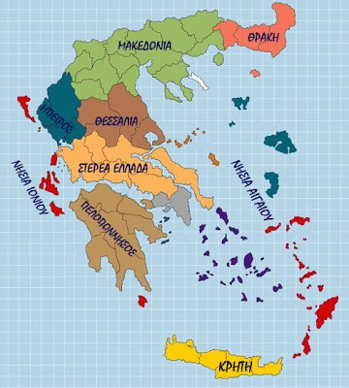
Η Ελλάδα χωρίζεται σε 9 μικρότερες περιοχές, που ονομάζονται γεωγραφικά διαμερίσματα.
- Η Θράκη, η Μακεδονία, η Ήπειρος, η Θεσσαλία, η Στερεά και η Πελοπόννησος αποτελούν την ηπειρωτική Ελλάδα.
- Τα Νησιά του Αιγαίου, τα Νησιά του Ιονίου και η Κρήτη αποτελούν τη νησιωτική Ελλάδα.

ΆΣΚΗΣΗ
Γράψτε ποιο είναι το κάθε γεωγραφικό διαμέρισμα είναι σε κάθε εικόνα:

____________________ __________________________ ___________

 
